|  |  |  |  |
| --- | --- | --- | --- |
| Trường Đại học Sư phạm Thành phố Hồ Chí Minh |  |  | |
| Họ và tên: Trần Thị Mỹ Liến | | | Số thứ tự: 27 | |
| Tên trường: Tiểu học Nguyễn Văn Lịch | | | TP: Thủ Đức | |

BÀI KIỂM TRA ĐÁNH GIÁ GIÁO DỤC STEAM (final)

Dự án STEAM – OKU & HCMUE - 5/2025

+ Câu hỏi tự luận: gõ trực tiếp trên file word với từng câu hỏi.

## Phần 1 Câu hỏi tự luận

Câu 1: Hiểu về triết lý giáo dục  
Giáo dục STEAM nhấn mạnh vào việc học tập qua trải nghiệm.  
Theo bạn, 'học tập qua trải nghiệm' có nghĩa là gì? Hãy giải thích và mô tả tác động của nó đến học sinh, kèm theo ví dụ cụ thể. (250 từ)

Phần trả lời câu hỏi 1:

Hiểu về triết lý giáo dục  
Giáo dục STEAM nhấn mạnh vào việc học tập qua trải nghiệm.  
Theo tôi, 'học tập qua trải nghiệm' có nghĩa là phương pháp giúp học sinh khám phá kiến thức thông qua các hoạt động thực hành, quan sát, thử nghiệm và giải quyết vấn đề trong thực tế. Khác với cách học thụ động, phương pháp này đặt học sinh vào vai trò trung tâm, khuyến khích các em tự mình tìm tòi, đặt câu hỏi và rút ra bài học từ trải nghiệm của chính mình.

Trong giáo dục STEAM, học tập qua trải nghiệm đóng vai trò quan trọng vì nó kết nối giữa lý thuyết và thực tiễn, giúp học sinh hiểu sâu sắc và vận dụng linh hoạt kiến thức ở các môn Khoa học, Công nghệ, Kỹ thuật, Nghệ thuật và Toán học. Tôi là một giáo viên lớp 2, tôi nhận thấy ở độ tuổi này các em rất ham học hỏi và thích khám phá – phương pháp này giúp các em học một cách tự nhiên, hứng thú và chủ động.

Dưới đây là một ví dụ cụ thể, gần gũi và sinh động hơn dành cho học sinh lớp 2, giúp minh họa rõ nét phương pháp “học tập qua trải nghiệm” trong giáo dục STEAM:

**Ví dụ cụ thể về “học tập qua trải nghiệm”: Tạo con vật bằng lá cây**

Trong giờ học Tự nhiên và xã hội kết hợp Nghệ thuật, tôi tổ chức cho học sinh lớp 2 một hoạt động thú vị là **tạo con vật bằng lá cây**. Trước tiên, các em được khuyến khích ra ngoài sân trường hoặc khu vườn nhỏ để tự tay thu thập các loại lá có màu sắc, hình dáng và kích thước khác nhau như lá cây phượng, lá bàng, lá me, hoặc lá cây xanh nhỏ.

Sau đó, các em sẽ quan sát kỹ từng chiếc lá, suy nghĩ xem chiếc lá nào có thể dùng làm bộ phận nào trên con vật, ví dụ như lá to làm thân, lá nhỏ làm tai hoặc đuôi. Học sinh sử dụng thêm các vật liệu đơn giản như giấy màu, bút màu, keo dán và kéo để tạo hình con vật mình yêu thích như con bướm, con cá, hay con chim.

Quá trình này đòi hỏi các em phải vận dụng khả năng quan sát, so sánh hình dạng, phối hợp màu sắc và sáng tạo để làm ra sản phẩm độc đáo. Đồng thời, các em học cách làm việc nhóm khi trao đổi ý tưởng, cùng nhau lựa chọn lá và chia sẻ vật liệu.

Hoạt động không chỉ giúp các em phát triển tư duy thẩm mỹ và kỹ năng sáng tạo mà còn tăng khả năng tập trung, kiên nhẫn và kỹ năng giải quyết vấn đề khi gặp khó khăn trong việc kết dán hay phối hợp màu sắc.

Nhờ đó, học sinh không chỉ tiếp thu kiến thức về thiên nhiên mà còn trải nghiệm niềm vui sáng tạo, làm cho bài học trở nên sinh động và ý nghĩa hơn.

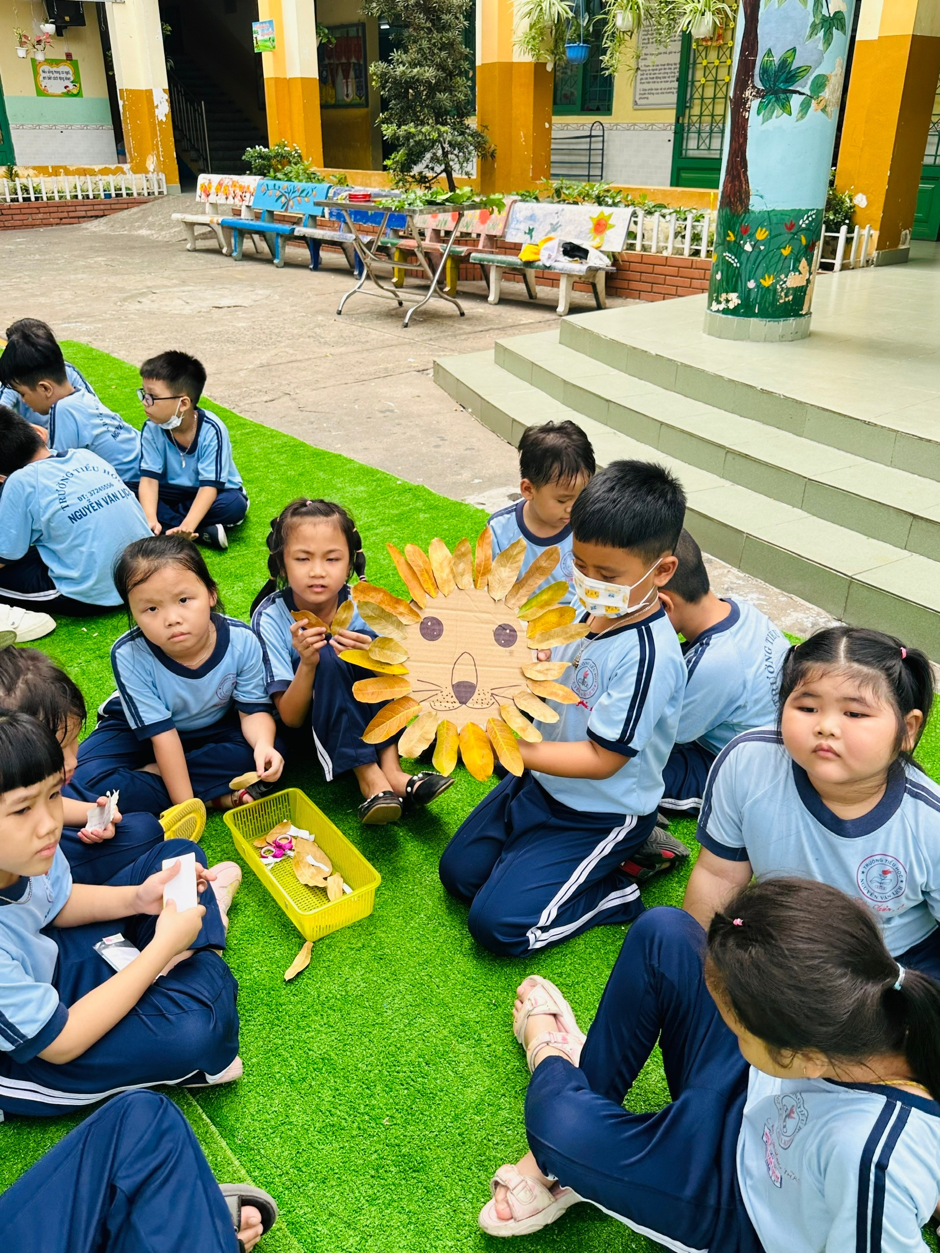

*Hình ảnh minh họa* ***“học tập qua trải nghiệm”: Tạo con vật bằng lá cây***

Câu 2: Đề xuất ý tưởng sáng tạo  
Trong lớp học của bạn, hãy thiết kế một hoạt động cho học sinh để giúp các em cải thiện công việc học tập hoặc cuộc sống hàng ngày của mình.  
Ví dụ: 'Hãy thiết kế một hoạt động cho học sinh nhằm giúp không khí lớp học trở nên thoải mái hơn.'  
Hãy mô tả hoạt động cụ thể mà học sinh sẽ thực hiện và nêu những kỹ năng hoặc khả năng của các em mà bạn muốn phát triển thông qua hoạt động này. (250 từ)

Phần trả lời câu hỏi 2:

**Ý tưởng sáng tạo: Hoạt động “Góc lớp học mơ ước” – Biến lớp học thành nơi em yêu thích (Học sinh lớp 2)**

**Mục tiêu:** Cải thiện không khí lớp học, giúp học sinh yêu thích không gian học tập của mình, đồng thời phát triển kỹ năng sáng tạo, hợp tác, tư duy khoa học và giải quyết vấn đề.

**Mô tả hoạt động:**  
Giáo viên bắt đầu bằng một câu hỏi gợi mở: “Nếu được sáng tạo một góc đặc biệt trong lớp, các con muốn nơi đó như thế nào để vừa vui, vừa giúp mình học tốt hơn?”

Học sinh được chia thành các nhóm nhỏ (3–4 bạn) để cùng nhau **thiết kế một “Góc lớp học mơ ước”**. Các nhóm có thể lựa chọn:

* **Góc đọc sách thư giãn:** Với thảm mềm, gối nhỏ, kệ sách mini và đèn đọc sách nhẹ nhàng.
* **Góc nghệ thuật:** Nơi học sinh tự do vẽ tranh, tô màu, xé dán, gấp giấy và trưng bày sản phẩm của mình.
* **Góc thiên nhiên:** Với cây xanh nhỏ, sỏi, vỏ ốc, tranh thiên nhiên do học sinh tự làm.
* **Góc STEAM:** Một khu vực nhỏ dành cho các hoạt động khám phá khoa học, lắp ráp mô hình đơn giản, xếp hình, làm thí nghiệm vui hoặc thử thách tư duy logic qua trò chơi.

Mỗi nhóm sẽ:

* Vẽ sơ đồ thiết kế.
* Viết mô tả ý tưởng, công dụng và lợi ích.
* Liệt kê vật liệu cần chuẩn bị.
* Trình bày trước lớp bằng tranh vẽ hoặc mô hình thu nhỏ.

Sau khi trình bày, cả lớp sẽ bình chọn ý tưởng khả thi và được yêu thích nhất để cùng xây dựng thật trong lớp học.

**Kỹ năng phát triển:**

* **Tư duy sáng tạo & thẩm mỹ:** Thông qua thiết kế và trang trí góc học tập.
* **Kỹ năng hợp tác & giao tiếp:** Làm việc nhóm, trình bày ý tưởng trước lớp.
* **Tư duy khoa học & giải quyết vấn đề:** Đặc biệt với hoạt động tại Góc STEAM.
* **Tự tin & chủ động:** Khi được tham gia xây dựng không gian lớp học của chính mình.

**Ý nghĩa:**  
Hoạt động này không chỉ khiến lớp học trở nên sinh động và thân thiện hơn mà còn giúp học sinh thấy mình có vai trò trong việc xây dựng một môi trường học tập tích cực – nơi các em được thể hiện, được sáng tạo và phát triển toàn diện cả về kỹ năng lẫn cảm xúc.

Câu 3: Tư duy thực tiễn  
Nếu học sinh được giao bài tập sau đây, bạn sẽ dạy như thế nào?  
Bài tập: 'Sử dụng các công cụ đơn giản, hãy tạo ra một thiết bị để ngăn viên phấn không bị vỡ khi được thả từ độ cao 3 mét.'  
Hãy mô tả kế hoạch dạy học, những câu hỏi bạn sẽ đặt ra cho học sinh, và các vật liệu hoặc dụng cụ bạn sẽ sử dụng. (250 từ)

Phần trả lời câu hỏi 3:

**Tình huống học tập:**  
Bài tập: "Sử dụng các công cụ đơn giản, hãy tạo ra một thiết bị để ngăn viên phấn không bị vỡ khi được thả từ độ cao 3 mét."

**Mục tiêu bài học:**

* Giúp học sinh rèn tư duy thiết kế – kỹ thuật (Engineering Design Thinking).
* Phát triển khả năng làm việc nhóm, thử nghiệm – điều chỉnh và giải quyết vấn đề thực tiễn.
* Hiểu về các khái niệm cơ bản như lực tác động, bảo vệ, giảm chấn.

**Kế hoạch dạy học:**

1. **Khởi động (5 phút):**  
   Giáo viên cho học sinh xem một đoạn video ngắn thả viên phấn từ trên cao bị vỡ

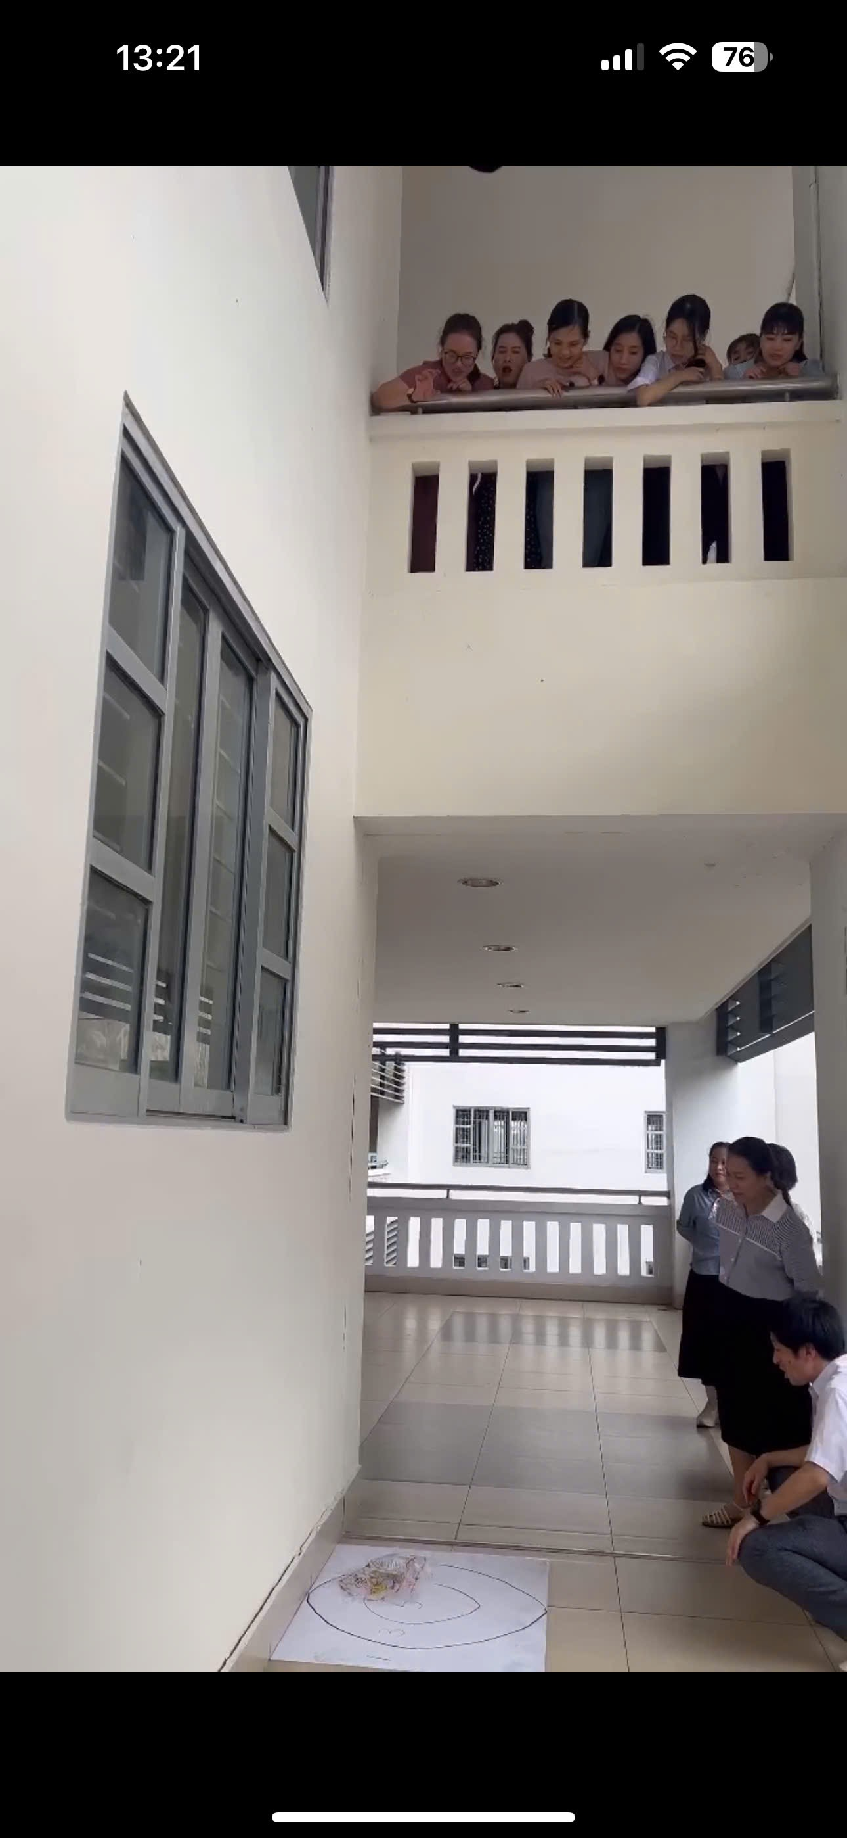

*(Học sinh sẽ được xem video do chính tôi thực hiện thả viên phấn từ trên cao trong đợt tôi được đi tập huấn giai đoạn II)*

Và giáo viên sẽ đặt câu hỏi:

* + Tại sao viên phấn lại vỡ?
  + Nếu là các con, các con sẽ làm cách nào để giúp viên phấn “hạ cánh an toàn”?

1. **Giao nhiệm vụ (5 phút):**  
   Học sinh làm việc theo nhóm 3–4 em. Mỗi nhóm sẽ thiết kế và chế tạo một thiết bị bảo vệ viên phấn bằng các vật liệu đơn giản.
2. **Vật liệu gợi ý:**

| **Tên vật liệu** | **Tác dụng** | **Gợi ý sử dụng cụ thể** |
| --- | --- | --- |
| **Hộp sữa giấy** (rửa sạch) | Làm vỏ bao bên ngoài, cứng cáp | Cắt một đầu để cho viên phấn vào, đóng kín bằng băng keo. |
| **Giấy báo cũ** hoặc **giấy vụn** | Lớp đệm giảm chấn, chống sốc | Vò giấy thành nhiều lớp nhét quanh viên phấn. |
| **Bông gòn** hoặc **vải vụn** | Tăng độ êm, bảo vệ từ bên trong | Lót đáy và thành hộp chứa viên phấn. |
| **Ống hút nhựa cũ** | Làm khung đỡ, giảm lực va chạm | Tạo thành “lồng bảo vệ” hoặc chân chống sốc. |
| **Lõi giấy vệ sinh** | Làm ống bảo vệ viên phấn | Chèn phấn vào giữa, quấn bên ngoài bằng bông hoặc giấy báo. |
| **Túi nylon đã qua sử dụng** | Tạo phần dù hoặc dây treo giảm tốc | Gắn lên thiết bị để làm “dù giảm tốc” khi rơi. |
| **Hộp nhựa nhỏ (hộp kẹo, vỏ hộp đồ chơi)** | Vỏ bảo vệ chắc chắn | Gắn lớp xốp hoặc giấy bên trong để cố định viên phấn. |
| **Nắp chai** | Tạo chân đế hoặc thanh giảm xóc | Gắn dưới đáy để đỡ lực va đập trực tiếp. |

### ****Gợi ý đơn giản nhất cho học sinh lớp 2:****

👉 **Mẫu thiết bị “tổ kén” bảo vệ phấn:**

* Lõi giấy vệ sinh + giấy báo + băng keo + bông gòn.
* Cách làm:
  1. Đặt viên phấn vào giữa lõi giấy.
  2. Nhét bông và giấy báo ở hai đầu để giữ cố định.
  3. Quấn lõi giấy bằng thêm 2–3 lớp giấy báo, băng keo chắc lại.
  4. Tùy chọn: Gắn thêm túi nylon làm dù giảm tốc.

### ✅ ****Yêu cầu kỹ thuật:****

* Thiết bị phải nhẹ, không làm gãy phấn khi rơi từ độ cao 3 mét.
* Dễ chế tạo bằng tay, không cần dùng vật sắc nhọn.
* Có tính sáng tạo: hình dáng hoặc ý tưởng đặc biệt.

1. **Thực hành thiết kế – thử nghiệm (20 phút):**  
   Học sinh lên ý tưởng, vẽ sơ đồ, lắp ráp và thử nghiệm thả phấn từ độ cao.
   * Thiết kế của nhóm con có giúp viên phấn không bị vỡ không?
   * Nếu phấn vẫn vỡ, con sẽ điều chỉnh gì?
   * Điều gì giúp bảo vệ viên phấn tốt nhất?
2. **Chia sẻ – đánh giá (10 phút):**  
   Mỗi nhóm trình bày sản phẩm, cách hoạt động và rút ra bài học. Giáo viên khuyến khích các nhóm học hỏi lẫn nhau.

**Kết luận:**  
Hoạt động giúp học sinh vận dụng kiến thức vào thực tế, phát triển tư duy logic và khả năng sáng tạo. Quan trọng nhất, các em học được cách làm việc nhóm và kiên trì thử – sai – sửa, một kỹ năng nền tảng trong học tập và cuộc sống.

Câu 4: Hiểu về hoạt động nghệ thuật  
Giáo dục STEAM thường liên quan đến việc tạo ra các sản phẩm có yếu tố nghệ thuật độc đáo.

Nếu một học sinh yêu cầu 'xem ví dụ' trong một hoạt động như vậy, bạn sẽ phản hồi như thế nào?  
Hãy đề xuất những cách hỗ trợ cụ thể để giải tỏa lo lắng đồng thời khuyến khích sự sáng tạo của em học sinh đó. (250 từ)

Phần trả lời câu hỏi 4:

**Hiểu về hoạt động nghệ thuật trong giáo dục STEAM – Khơi dậy sự sáng tạo từ sự tự tin**

Trong các hoạt động STEAM, đặc biệt là những phần có yếu tố nghệ thuật, học sinh lớp 2 thường dễ cảm thấy bối rối, thiếu tự tin khi không biết bắt đầu từ đâu. Khi một em học sinh ngập ngừng hỏi: *"Cô ơi, con có thể xem ví dụ không?"*, đó không phải vì em thiếu sáng tạo, mà vì em cần cảm giác an toàn để dám bắt đầu.

Là giáo viên lớp 2, điều quan trọng đối với tôi không phải là đưa ra một mẫu cố định, mà là giúp em cảm thấy: “Mình có thể làm được.”

**Cách hỗ trợ cụ thể:**

1. **Trấn an bằng sự công nhận:**  
   Giáo viên nên nói: *“Trong nghệ thuật, mỗi ý tưởng đều tuyệt vời theo cách riêng. Con không cần làm giống ai cả, chỉ cần làm theo trí tưởng tượng của con thôi.”*  
   Câu nói đơn giản nhưng giúp học sinh cảm thấy được lắng nghe và được phép thử sai.
2. **Gợi ý thay vì mẫu cố định:**  
   Thay vì đưa ra sản phẩm hoàn chỉnh, giáo viên có thể chuẩn bị *một vài ví dụ đa dạng, chưa hoàn thiện*, kèm lời khuyến khích:  
   *“Con có thể dùng những ý tưởng này, hoặc tạo ra điều gì đó thật mới của riêng con!”*  
   Điều này giữ không gian sáng tạo mở và không gây áp lực.
3. **Sử dụng câu hỏi kích thích tưởng tượng:**
   * *“Con thích con vật, cây hay món đồ nào nhất?”*
   * *“Nếu chiếc lá là cánh, con sẽ làm thân bằng gì?”*
   * *“Con muốn sản phẩm của mình có cảm xúc như thế nào – vui, buồn, hay ngộ nghĩnh?”*  
     Những câu hỏi này giúp học sinh tự hình dung và khởi động quá trình sáng tạo một cách nhẹ nhàng.
4. **Tập trung vào quá trình, không chỉ sản phẩm:**  
   Khen ngợi nỗ lực, sự kiên trì và ý tưởng của học sinh là cách nuôi dưỡng tình yêu sáng tạo. Ví dụ:  
   *“Cô thấy con thử rất nhiều kiểu dán khác nhau – đó là điều mà người sáng tạo giỏi thường làm!”*

**Kết luận:**  
Hoạt động nghệ thuật trong giáo dục STEAM không chỉ là tạo ra sản phẩm đẹp, mà là quá trình học sinh tự tin thử nghiệm, tưởng tượng và thể hiện bản thân. Khi giáo viên biết cách đồng hành và gợi mở đúng lúc, ngay cả học sinh nhút nhát nhất cũng có thể tạo ra những điều thật bất ngờ và đáng tự hào.

### Câu 5: Sử dụng vật liệu tái chế

Hãy thiết kế một hoạt động dạy học, trong đó học sinh sử dụng vật liệu tái chế để tạo ra một sản phẩm mới.

Ví dụ: “Sử dụng các chai nhựa đã qua sử dụng để làm chậu cây”.

Từ sản phẩm đó, các Thầy/Cô hãy đề xuất một (hoặc nhiều) chủ đề hoặc bài học mà Thầy/Cô có thể giảng dạy (theo Chương trình Giáo dục Phổ thông năm 2018 cho các môn học: Tự nhiên và Xã hội ở lớp 1, 2, 3 hoặc Khoa học ở lớp 4, 5).

Phần trả lời câu hỏi 5:

**🌿 HOẠT ĐỘNG DẠY HỌC**

**Chủ đề: “Ngôi nhà mát mẻ từ vật liệu tái chế”**

**🎯 I. Mục tiêu hoạt động**

Sau hoạt động, học sinh có thể:

* Nhận biết ảnh hưởng của thời tiết (đặc biệt là nắng nóng) đến sinh hoạt và nhà ở.
* Hiểu được giá trị của việc tái sử dụng vật liệu trong cuộc sống.
* Thiết kế mô hình nhà đơn giản với các yếu tố “chống nóng” như: mái che, cửa sổ, cây xanh, thông gió...
* Rèn luyện kỹ năng sáng tạo, làm việc nhóm, thuyết trình và bảo vệ ý tưởng.

**🧰 II. Chuẩn bị**

**💠 Của giáo viên:**

* Tranh ảnh/video: Các kiểu nhà chống nóng, nhà ở miền nhiệt đới, nhà có mái xanh, nhà sinh thái...
* Phiếu giao nhiệm vụ nhóm, bảng tiêu chí đánh giá sản phẩm.

**💠 Của học sinh (mang từ nhà):**

* Hộp sữa, hộp giấy, thùng carton, nắp chai, ống hút, lõi giấy vệ sinh, vải vụn, giấy báo, lon nước, lá cây khô, cỏ, vỏ trứng...
* Kéo, băng keo, hồ dán, bút màu, giấy màu.

**👩‍🏫 III. Quy trình thực hiện hoạt động (2 tiết học)**

**Tiết 1 – Khám phá & Lên ý tưởng**

1. **Khởi động (5 phút):**  
   Giáo viên chiếu hình ảnh ngôi nhà mùa hè và hỏi:

“Mùa hè nóng bức, các con thường làm gì để thấy mát hơn? Ngôi nhà của con mùa hè có nóng không?”  
Gợi mở thảo luận về **giải pháp chống nóng** như trồng cây, làm mái che, mở cửa sổ thông gió...

1. **Tìm hiểu (10 phút):**  
   Giáo viên giới thiệu một số nguyên lý cơ bản giúp ngôi nhà mát hơn:
   * Mái che màu sáng phản xạ ánh sáng.
   * Cửa sổ tạo luồng gió.
   * Cây xanh làm mát tự nhiên.
2. **Lên ý tưởng (20 phút):**
   * Học sinh làm việc theo nhóm 3–4 bạn.
   * Lập kế hoạch: Ngôi nhà sẽ có gì? Mái che bằng gì? Cửa ra sao? Cây trồng ở đâu?
   * Vẽ phác thảo sơ đồ nhà (trên giấy A4) và ghi chú vật liệu tái chế định dùng.

**Tiết 2 – Thực hành & Trình bày**

1. **Chế tạo sản phẩm (30 phút):**
   * Các nhóm cùng nhau cắt, dán và lắp ráp vật liệu tái chế để tạo mô hình nhà.
   * Giáo viên đi từng nhóm hỗ trợ kỹ thuật và khuyến khích sáng tạo.
2. **Thuyết trình & đánh giá (15 phút):**
   * Mỗi nhóm trình bày mô hình của mình trong 2–3 phút:

“Ngôi nhà của nhóm em có gì đặc biệt?”  
“Nhóm em dùng những vật liệu nào để tái chế?”  
“Vì sao nhà em mát mẻ?”

1. **Tổng kết – Nhận xét (5 phút):**
   * Giáo viên tuyên dương nhóm sáng tạo, biết phối hợp tốt, mô hình có yếu tố thân thiện với môi trường.
   * Giao nhiệm vụ về nhà: Chụp ảnh mô hình, viết vài dòng giới thiệu gửi cho cô (nếu có thể).

**📚 IV. Liên hệ chương trình Tự nhiên & Xã hội – lớp 2**

| **Bài học** | **Nội dung tích hợp** |
| --- | --- |
| Chủ đề 2: Thời tiết và cuộc sống | Hiểu ảnh hưởng của thời tiết đến nhà ở, sinh hoạt. |
| Chủ đề 5: Bảo vệ môi trường sống | Biết cách tái sử dụng đồ cũ, giảm rác thải, tiết kiệm tài nguyên. |
| Chủ đề 1: Trường học | Giữ gìn lớp học sạch đẹp – có thể trưng bày mô hình tạo "góc học tập xanh". |

**🏆 V. Tiêu chí đánh giá sản phẩm (gợi ý)**

| **Tiêu chí** | **Mức độ tối đa** |
| --- | --- |
| Tận dụng vật liệu tái chế | 2 điểm |
| Thiết kế sáng tạo và hợp lý | 2 điểm |
| Có yếu tố “chống nóng” | 2 điểm |
| Làm việc nhóm hiệu quả | 2 điểm |
| Trình bày tự tin, rõ ràng | 2 điểm |
| **Tổng cộng** | **10 điểm** |

**🌟 Mở rộng – Ý tưởng phát triển:**

* Tổ chức **triển lãm “Ngôi nhà xanh thân thiện với môi trường”** tại lớp.
* Gợi ý phụ huynh cùng con thiết kế lại **một góc nhỏ trong nhà hoặc sân chơi theo mô hình**.
* Kết hợp bài học về **tiết kiệm điện**, trồng cây quanh nhà để làm mát tự nhiên.